

**宁波理工学院**

实验报告



姓 名： 王伟

学 号：   **3190432066**

专业班级： 电信193

科 目： 信号与系统

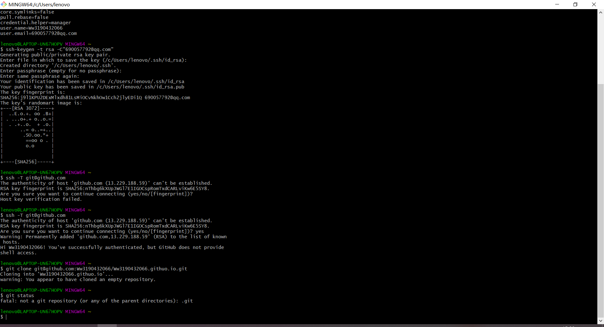

首先完成了github的注册和用户配置，再安装了ssh并匹配密钥。

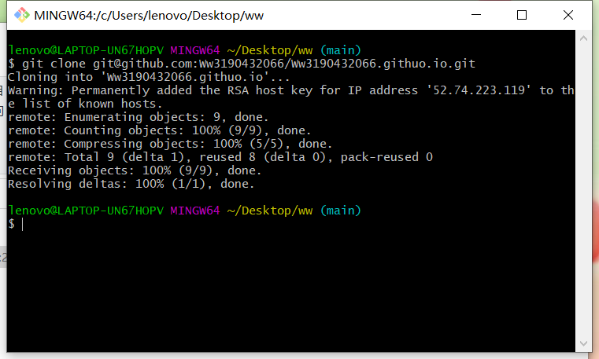

以及后续的GitHub使用。

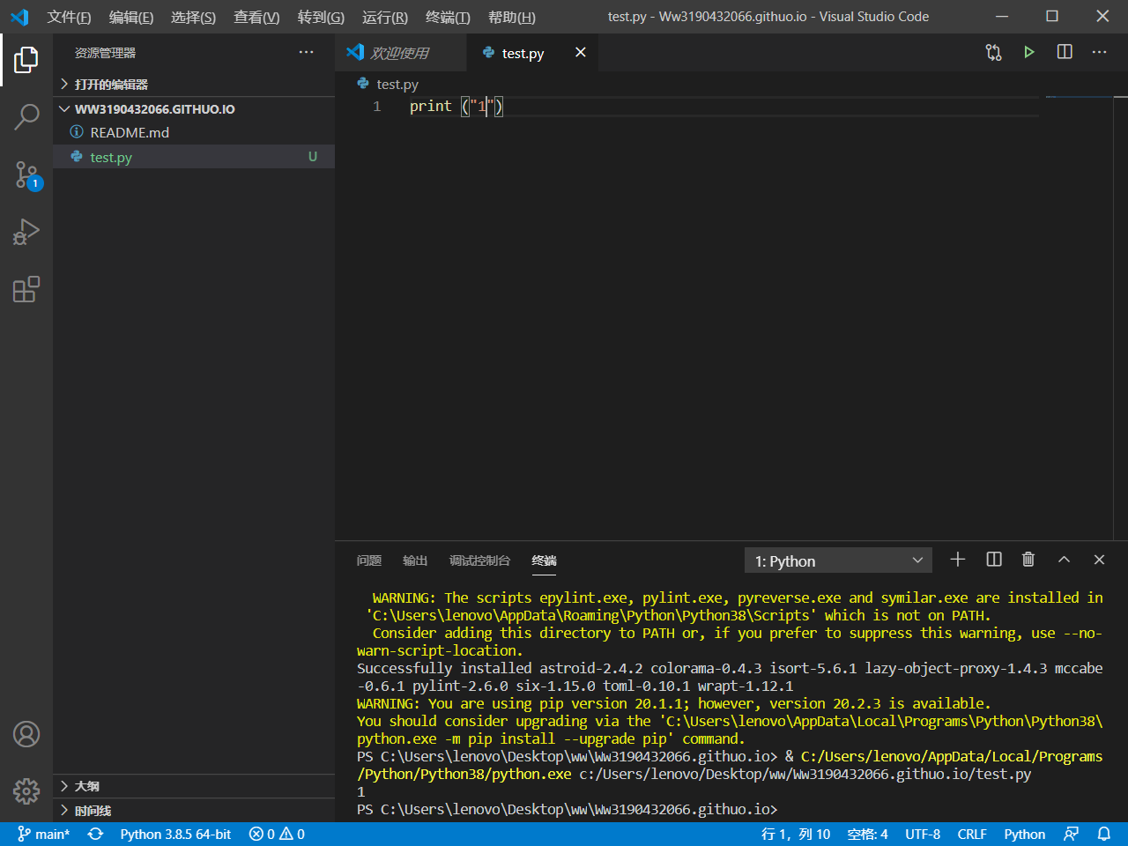

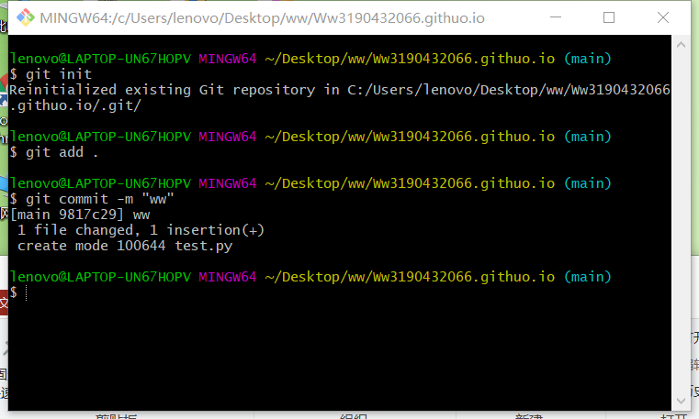

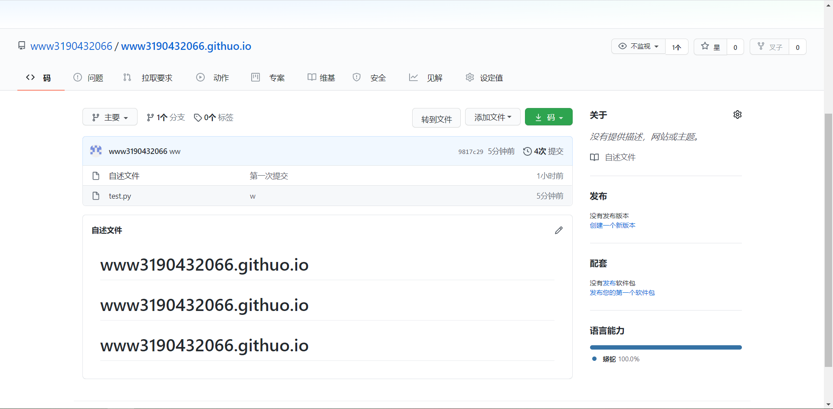

最后实现了云端数据的同步。